# BAB I PENDAHULUAN

## Latar Belakang

Muroja’ah adalah metode mengulang hafalan, baik hafalan baru maupun hafalan lama yang disetorkan kepada orang lain. Dalam hal ini seorang hafidz Al- Qur’an dapat memperdengarkan hafalannya kepada ustadz ataupun orang lain.

Metode ini sangat membantu, sebab terkadang jika mengulang sendiri hafalan Al- Qur’an terdapat kesalahan yang tidak disadari, akan berbeda jika melibatkan ustadz atau orang lain karena kesalahan-kesalahan yang terjadi akan mudah diketahui.

Cara ini yang biasa dilakukan para santri Tahfizh Al-Quran Ahlulllah untuk melakukan muroja’ah, namun dinilai kurang efektif karena seorang santri membutuhkan dan mencari terlebih dahulu orang yang bisa mengkoreksi hafalannya, sebab jika mengulang hafalan secara mandiri memungkinkan terdapat kesalahan yang tidak disadari.

Pada era revolusi industri 4.0, perkembangan ilmu pengetahuan dan teknologi sangat pesat, seiring dengan meningkatnya kebutuhan manusia. Teknologi menjadi bagian penting dalam mendukung berbagai aktivitas, ditandai dengan lahirnya bidang-bidang seperti artificial intelligence, mixed reality, speech recognition, dan machine learning. Inovasi-inovasi ini mempermudah pekerjaan manusia, termasuk melalui perangkat seperti smartphone yang mendukung berbagai keperluan, seperti membantu menghafal dan muroja’ah Al-Qur’an.

Speech Recognition, populer dikenal sebagai Automatic Speeh Recognition (ASR) adalah sebuah proses mengkonversi sinyal suara menjadi urutan kata menggunakan algoritma yang di implementasikan menjadi program komputer. Area pembelajaran speech recognition mengarah pembuatan teknik untuk memasukkan suara ke mesin. Komputer sistem awal terlimitasi di jangkauan dan kekuatan. Tetapi revolusi teknologi komputer mengevolusi bidang otomasi speech recognition. Di masa sekarang mudah untuk menaruh database besar untuk speech recognition karena kemajuan teknologi (Kumar and Mittal, 2019).

Adapun penelitian terdahulu yang berkaitan dengan penelitian ini yaitu dengan judul “Pengembangan Aplikasi Al-Quran Untuk Membantu Hafalan Al- Quran Secara Mandiri Menggunakan Metode Tikrar” yang diteliti oleh (Septiara, Santoso and Kharisma, 2019). Pada penelitian tersebut Menggunakan Metode Tikrar dimana Metode Tikrar merupakan salah satu metode menghafal Surah Al- Qur’an yang dinilai cocok dan dapat diimplementasikan kedalam Smartphone Android dengan dibantu pengembangan fitur concealable text dan pemutar suara. Namun aplikasi yang dibangun belum menggunakan fitur pengenalan suara atau speech recognition.

Berdasarkan uraian di atas maka penulis ingin memfasilitasi seorang penghafal Al-qur’an maupun masyarakat umum dalam menambah dan mengkoreksi hafalannya secara mandiri. Dengan memanfaatkan dan mengembangkan fitur pengenalan ucapan (speech recognition) pada smartphone., maka pada laporan penelitian ini berjudul "Aplikasi Bacaan Al Quran Menggunakan *Automatic Speech Recognition* Sebagai Media Pembelajaran Pada

Santri Tahfizh Al-Quran Ahlullah ".

## Rumusan Masalah

Berdasarkan penjelasan dari latar belakang sebelumnya, penulis merumuskan suatu pokok permasalahan sebagai berikut:

1. Bagaimana membangun aplikasi bacaan Al-Qur’an dengan menerapkan

*Automatic Speech Recognition*?

1. Bagaimana penerapan aplikasi bacaan Al-Qur’an pada santri Tahfizh Al-Quran Ahlulllah?.

## Batasan Masalah

Berikut batasan masalah penelitian pada aplikasi yang penulis bangun adalah:

1. Fitur pengenalan suara (*speech recognition*) menggunakan layanan dari OpenAI Whisper API dan hanya berfungsi apabila aplikasi terkoneksi dengan jaringan internet.
2. Sampel data ayat pada aplikasi yang dibangun menggunakan standar mushaf Utsmani dan dibatasi sebanyak jumlah ayat pada enam surah yaitu Surah Al- Fatihah, Al-Ma’un, Al-Kautsar, Al-Ikhlas, Al-Falaq, dan An-Nas.
3. Aplikasi bacaan Al-Qur’an hanya berorientasi pada ucapan bacaan yang tepat dan tidak termasuk pada koreksi ilmu-ilmu qiraat yang baik dan benar seperti panjang pendek harakat, tajwid, qalqalah dan letak kesalahan hafalan pada ayat yang diucapkan pengguna.
4. Aplikasi dibuat untuk perangkat *moblie* bersistem operasi Android

## Tujuan Penelitian

Berikut adalah tujuan penelitian dari aplikasi bacaan Al-qur’an yang ingin dibangun, yaitu:

1. Membangun sebuah aplikasi bacaan Al-Qur’an dengan mengimplementasikan teknologi pengenalan suara (*speech recognition*) menggunakan *Automatic Speech Recognition.*
2. Menerapkan aplikasi bacaan *Al-Qur’an* pada santri *Tahfizh Al-Quran Ahlulllah*

agar proses menghafal lebih efektif

## Manfaat Penelitian

Berikut manfaat penelitian ini dari aplikasi bacaan *Al-Qur’an* adalah:

* + 1. Bagi Mahasiswa
       1. Meningkatkan kemampuan berpikir atau wawasan mengenai penerapan

*Automatic Speech Recognition* dan teori-teori lainnya pada penelitian.

* + - 1. Meningkatkan kemampuan dalam membangun sebuah aplikasi yang beriorientasi kepada masyarakat.
      2. Mengetahui hasil penelitian yang akan didapatkan dari penerapan teori teori dan pengetahuan.
    1. Bagi Perguruan Tinggi
       1. Penelitian digunakan sebagai bahan referensi untuk penelitian lanjutan yang mendalam dan lebih baik pada masa depan atau yang akan datang.
       2. Penelitian dapat memberi kontribusi bagi pengembangan teori ilmu pengetahuan.
       3. Sebagai wujud dalam mendukung pengabdian masyarakat dengan solusi inovasi yang memberikan manfaat kepada masyarakat.
    2. Bagi Masyarakat
       1. Sebagai fasilitas dalam melakukan bacaan Al-Qur’an secara mandiri dengan memanfaatkan smartphone yang dimilikinya.
       2. Sebagai sarana dalam memotivasi masyarakat untuk melakukan bacaan Al- Qur’an.
       3. Mendorong masyarakat khususnya bagi generasi milenial untuk menjadi generasi penghafal Al Qur’an.

## Sistematika Penulisan

BAB I PENDAHULUAN

Bab ini berisi berisi latar belakang, perumusan masalah, tujuan, manfaat penelitian, dan sistematika penulisan.

BAB II TINJAUAN PUSTAKA

Pada bab ini berisi:

* + 1. Pembahasan bahan pustaka yang relevan untuk dijadikan landasan penelitian yang dilakukan.
    2. Hasil-hasil penelitian terdahulu mengenai permasalahan yang sama.

BAB III METODE PENELITIAN

Bab ini berisi metode penelitian kerangka kerja penelitian, teknik pengambilan data, rancangan/desain usulan, variabel penelitian, populasi dan sampel, prosedur pengumpulan data, alat dan bahan, dan sebagainya yang dianggap perlu.

BAB IV HASIL & PEMBAHASAN

Bab ini menampilkan informasi hasil penelitian yang diperoleh dalam bentuk narasi, tabel, atau gambar tanpa melibatkan pendapat pribadi dan Pembahasan, berisi analisis penelitian serta pemecahannya sebagai.

BAB V KESIMPULAN & SARAN

Bab ini berisi kesimpulan dari pembahasan secara keseluruhan dan saran untuk pengembangan lebih lanjut.

## Penelitian Sejenis

Penelitian sebelumnya terkait penelitian ini adalah dapat dilihat sebagai berikut:

Tabel 2.6. Tabel Penelitian Sejenis

|  |  |  |  |  |
| --- | --- | --- | --- | --- |
| NO | JUDUL | TAHUN | KEKURANGAN | KELEBIHAN |
| 1 | Pengembangan Aplikasi Al-Quran Untuk Membantu Hafalan Al-Quran Secara Mandiri Menggunakan Metode Tikrar. | 2019 | Aplikasi yang dikembangkan  tidak menyediakan fitur latihan muroja’ah hafalan ayat dan belum menerapkan Automatic Speech  Recognition | Aplikasi menerapkan metode hafalan Tikrar dalam menghafal ayat. Pengguna dapat menghitung dan mencatat seberapa banyak ayat yang telah dibaca dan dimuroja’ah. |
| 2 | *Automatic speech recognition* (ASR) *with Whisper: Testing*  *Performances in Different*  *Languages*. | 2023 | Bahasa Arab belum diuji pada penelitian ini,yang diteliti  hanya Bahasa Inggris, Italia, dan Rusia | Hasil menunjukkan kinerja Whisper yang optimal untuk setiap bahasa dalam hal pengenalan Jumlah kata yang benar (COR), dengan tingkat kesalahan yang rendah terkait Jumlah kata yang dihapus (DEL), Jumlah kata yang diganti (SUB), Jumlah kata yang disisipkan (INS) dan  Tingkat Kesalahan Kata (WER) yang sangat rendah. |

Berdasarkan penelitian-penelitian tersebut, yang berbeda dengan maksud penelitian yang dilakukan oleh penulis adalah penulis membangun sebuah aplikasi bacaan Al-Qur’an yang menggunakan *Automatic Speech Recognition*, aplikasi tersebut dapat menampilka bacaan ayat yang diucapkan oleh pengguna, dan ayat pembandingnya. Dengan menerapkan OpenAI Whisper API yang digunakan untuk menginput suaranya.

Aplikasi ini nantinya dapat dijadikan sebagai media bagi pengguna untuk muroja’ah secara mandiri dengan memanfaatkan *smartphone* mereka.

# BAB III

**METODE PENELITIAN**

## Kerangka Kerja Penelitian

Adapun kerangka berpikir pada penelitian ini adalah sebagai berikut:

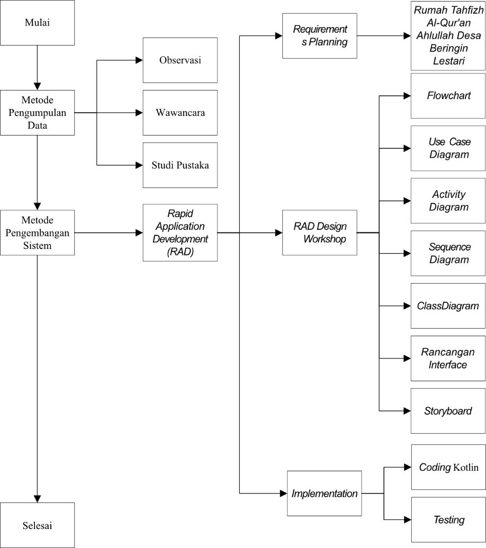

Gambar 3. 1. Kerangka Berpilir Penelitian

Tahapan pelaksanaan penelitian ini sebagai berikut:

1. *Planning* dan persiapan

Tahapan *planning* dan persiapan ini penulis melakukan penelitian untuk mencari obyek yang menjadi masalah pada masyarakat serta solusi yang akan dijadikan dalam penelitian.

22

23

1. Pengajuan judul

Setelah melakukan tahapan persiapan maka penulis melakukan pengajuan judul proposal skripsi ke prodi sistem informasi kemudian disetujui dan diberikan surat tugas untuk pembimbing skripsi.

1. Riset kebutuhan

Pada tahap ini, penulis melakukan observasi, riset dan wawancara kepada Ustaz dan santri Rumah Tahfizh Al-Qur’an Ahlullah

1. Pembuatan proposal skripsi

Pada tahap ini penulis membuat proposal skripsi mengenai penelitian yang akan dilakukan, termasuk Bab Satu Pendahuluan, Bab Dua Tinjauan Pustaka dan Bab Tiga Metode Penelitian.

1. Bimbingan proposal skripsi

Setelah itu penulis melakukan bimbingan skripsi kepada dosen pembimbing.Studi literatur

Dalam pembuatan proposal skripsi penulis juga melakukan studi literatur mengenai teori-teori yang diterapkan maupun mengenai penelitian- penelitian sebelumnya yang terkait dalam topik bahasan yang diambil guna mendukung penelitian yang penulis lakukan

1. Pengajuan seminar proposal

Pada tahap ini penulis melakukan pengajuan berkas sebagai syarat seminar proposal secara online untuk lanjut ke tahap seminar proposal.

1. Seminar proposal

Pada tahap ini penulis melaksanakan seminar proposal untuk menentukan apakah obyek penelitian yang diangkat oleh penulis layak dan memenuhi syarat untuk dilanjutkan ke skripsi.

1. Pengumpulan dan analisis data

Pada tahap ini penulis akan mengumpulkan data-data serta sumber- sumber yang diperlukan dalam mendukung penelitian kemudian melakukan analisa terhadap semua data yang diperoleh untuk dijadikan sebagai bahan skripsi.

1. Perancangan *system*

Pada tahapan ini penulis melakukan perancangan sistem untuk mendapatkan hasil yang sistematis mengenai alur sistem yang akan dirancang.

1. Desain *interface*

Pada tahapan ini penulis mulai melakukan desain rancangan *interface* pada aplikasi yang akan dikembangkan dengan mendefenisikan alur aplikasi yang akan dikembangkan agar lebih mudah dalam tahapan selanjutnya.

1. Pembuatan *coding*

Pada tahapan ini penulis mulai melakukan perancangan dengan menggunakan kode pemrograman untuk memberikan sebuah fungsi terhadap sistem yang akan dibangun.

1. Pengujian program

Tahapan terakhir adalah penulis melakukan testing program terhadap keseluruhan aplikasi yang telah dikembangkan agar dapat mengetahui keberhasilan dari sistem yang penulis bangun terhadap kebutuhan masyarakat.

## Teknik Pengambilan Data Penelitian

Dalam penelitian ini, penulis menggunakan metode penelitian dan pengembangan (R&D) yang digunakan untuk menghasilkan produk dan menguji keefektifan produk yang dihasilkan. Untuk mendapatkan produk yang sesuai dalam penelitian ini juga diperlukan metode pengembangan sistem, dalam penelitian ini penulis menggunakan metode pengembangan aplikasi cepat *Rapid Application Development* (RAD).

* + 1. Metode Pengumpulan Data

Metode pengumpulan data yang penulis lakukan adalah menggunakan metode penelitian kualitatif, dengan melakukan observasi dan pengamatan secara langsung dengan teknik pengumpulan data berdasarkan hasil wawancara dan penelitian kepustakaan yang dijelaskan sebagai berikut:

1. Observasi

Adapun observasi yang penulis lakukan adalah dengan melakukan wawancara terhadap ustadz dan santri di Rumah Tahfizh Alqur’an Ahlullah.

1. Pengumpulan Data

Adapun teknik pengumpulan data, penulis melakukan wawancara terhadap penghafal dengan tujuan melakukan analisis kebutuhan dalam muroja’ah hafalan Al-Qur’an. Kemudian penulis mewawancarai guru atau ustadz sebagai ahli dalam bidang tahfizh Al-Qur’an guna mendukung penelitian ini. Selain melakukan teknik wawancara penulis juga melakukan penelitian kepustakaan yaitu studi literatur dengan mencari data dan informasi yang bersumber dari website, jurnal maupun buku yang mendukung materi penelitian penulis.

* + 1. Metode Pengembangan Sistem

Metode pengembangan sistem yang dibangun pada penelitian ini menggunakan metode pengembangan RAD (*Rapid Application Development*). Adapun tahapan-tahapan (Rolly dan Hakiem 2015) yang dilakukan dalam pengembangan sistem yang dibangun adalah seperti berikut:

1. *Requirements planning*

Dalam tahapan ini penulis bertujuan membangun aplikasi bacaan Al-Qur’an untuk memenuhi kebutuhan masyarakat khususnya para hafizh dalam menambah hafalan Al-Qur’an melalui aplikasi yang dibangun. Dalam aplikasi tersebut tersedia fitur muroja’ah hafalan ayat Al-Qur’an menggunakan OpenAI *Whisper* API.

1. RAD *Design workshop*

Setelah mengetahui tahap reuirements planning, penulis melakukan desain perancangan dengan membuat pemodelan terhadap aplikasi. Desain yang dimaksud meliputi perancangan proses aplikasi dan desain *interface*. Dalam perancangan sistem, penulis menggunakan *flowchart*, diagram UML dan *Stroyboard*.

1. *Implementation*

Dalam fase ini akan dilakukan implementasi aplikasi yang terdiri dari:

1. Membangun Aplikasi

Dalam tahapan ini aplikasi dirancang menggunakan Android Studio menggunakan bahasa pemrograman Kotlin dan OpenAI Whisper API.

1. Menguji Aplikasi

Pada tahapan ini penulis melakukan testing terhadap keseluruhan aplikasi yang dikembangkan dengan menggunakan metode *blackbox testing* untuk mengetahui keberhasilan dari aplikasi yang dibangun.

## Desain Usulan

Berikut adalah rancangan desain dan alur kerja aplikasi yang dibangun.

* + 1. *Flowchart*

Alur kerja aplikasi bacaan Al-qur’an yang akan dibangun secara umum ditunjukkan dalam gambar berikut ini:

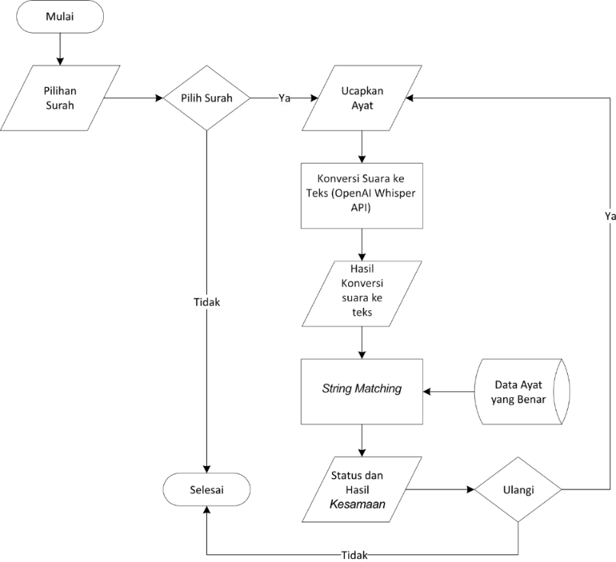

Gambar 3.2 *Flowchart* Aplikasi Bacaan Al-Qur’an

* + - 1. Mulai aplikasi.
      2. Aplikasi menampilkan pilihan surah.
      3. Pengguna memilih surah.
      4. Kemudian pengguna menginputkan suara/ayat.
      5. Aplikasi mengkonversi suara ke string menggunakan OpenAI Whisper API.
      6. Hasil konversi suara ditampilkan pada aplikasi.
      7. Proses string matching dengan data ayat yang benar.
      8. Aplikasi akan menampilkan output berupa status dan hasil kecocokan ayat.
      9. Setelah itu pengguna dapat mengulanginya.
      10. Selesai.
    1. *Usecase Diagram*

Diagram usecase menggambarkan proses yang dapat dilakukan pengguna pada sistem yang dibangun. Diagram usecase pada aplikasi yang penulis bangun memungkinkan seorang aktor atau pengguna dapat memilih surah, menginputkan suara, melihat status, dan melihat kecocokan ayat . Gambaran diagram usecase pada sistem yang penulis bangun dapat dilihat sebagai berikut :

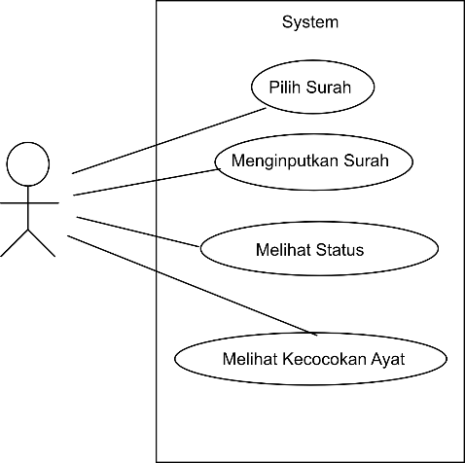

Gambar 3. 3.*Use Case Diagram* Aplikasi Bacaan Al-Quran

* + 1. *Activity Diagram*

Diagram aktivitas menggambarkan alur kerja dari proses yang terjadi di sistem atau proses bisnis. Adapun diagram aktivitas pada aplikasi yang dibangun ialah pengguna dapat melihat pilihan surah. Kemudian pengguna dapat memilih surah yang kemudian sistem akan mengidentifikasi surah yang dipilih oleh pengguna. Setelah itu pengguna dapat melihat halaman atau aktivitas murojaah practice, kemudian pengguna dapat menginputkan suara atau ucapan ayat yang akan dikirim ke server OpenAI Whisper API. OpenAI Whisper API akan mengenali suara dan mengubahnya menjadi teks. Setelah itu sistem akan melakukan perhitungan string matching. Kemudian user akan mendapatkan informasi mengenai kecocokan dari ayat yang diucapkannya.

Adapun gambaran *activity diagram* yang penulis bangun dapat dilihat sebagai berikut:

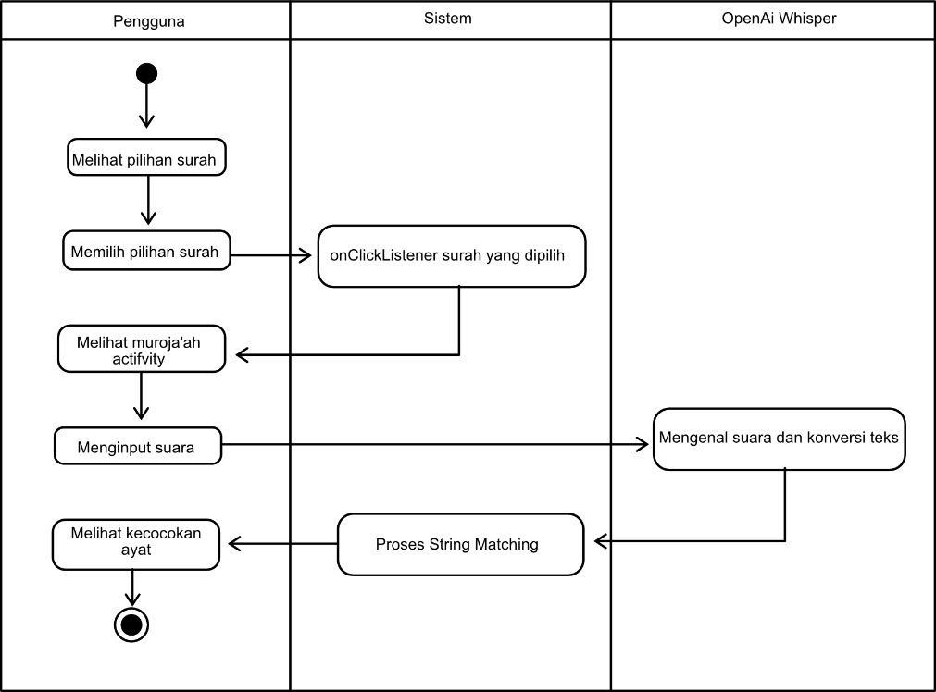

Gambar 3 4. *Activity Diagram* Aplikasi Bacaan Al-Qur’an

* + 1. *Sequence Diagram*

*Sequence diagram* menjelaskan tahapan dan interaksi yang dilakukan oleh aktor atau pengguna terhadap suatu aplikasi yang dikembangkan. Pada aplikasi yang dibangun, Adapun *sequence* diagramnya ialah sistem akan menjalankan method *onCreate* terlebih dahulu, kemudian pengguna dapat memilih surah pada *MainActivity.* Setelah itu pengguna akan menginputkan suara dengan menggunakan method *getSpeechInput* yang berfungsi untuk mengubah suara pengguna kedalam string. Setelah diubah kedalam string maka akan dilakukan perbandingan string atau string matching. Setelah itu sistem akan memberikan informasi dengan menampilkan status dan kecocokan kedua string antara ayat yang diucapkan pengguna dengan database ayat.

Adapun gambaran sequence diagram pada aplikasi yang penulis bangun sebagai berikut:

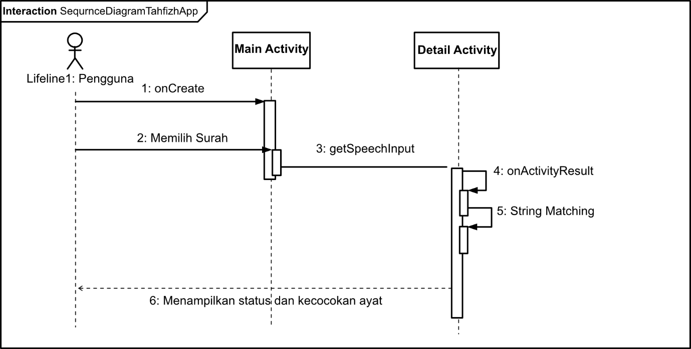

Gambar 3.5. *Sequence Diagram* Aplikasi Bacaan Al-Qur’an

* + 1. *Class Diagram*

Diagram kelas menggambarkan paket atau kelas yang ada di sistem. Diagram kelas dapat menguraikan sistem dan hubungan yang terdapat pada sistem yang dibangun. Adapun diagram kelas pada aplikasi yang dibangun terdiri dari dua kelas yaitu Surah dan detail Surah. Adapun *attributes* dari kelas surah bersifat *private* yakni *surahNumber* bertipe *integer*, *surahName* bertipe *string*, *jlhAyat* bertipe *integer*. Sedangkan *Method* pada kelas Surah adalah *public getListSurah()* dengan tipe data *ArrayList<Surah>*. Sedangkan pada kelas *detailSurah* memiliki *attribute* ayat bersifat *private* dengan tipe data *integer*. Memiliki *method askSpeechInput()* bersifat *private* dan *onActivityResult()* bersifat *public*. Adapun kedua kelas tersebut memiliki relasi *composition* yang berarti kelas ayat tidak akan bisa ada tanpa adanya kelas surah. Adapun *Multiplicity* dari relasi tersebut 1 kelas surah sebanyak *n* kelas ayat. Adapun gambaran *class* diagram pada aplikasi yang penulis bangun sebagai berikut :

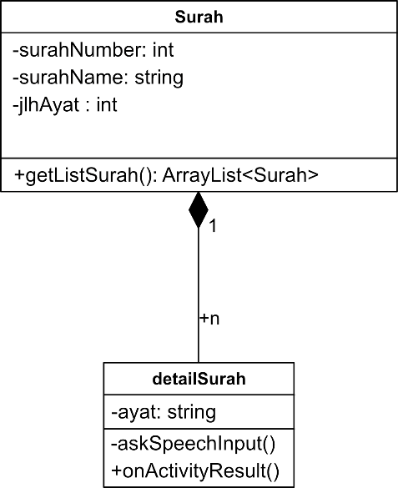

Gambar 3.6. *Class Diagram* Aplikasi Bacaan Al-Qur’an

* + 1. *Storyboard*

*Storyboard* merupakan visualisasi ide dari aplikasi yang dibangun, sehingga dapat memberikan gambaran tentang aplikasi yang dibangun. Adapun Storyboard dari aplikasi yang akan penulis bangun dapat dilihat pada *table* berikut:

Tabel 3.1. *Story Board* Aplikasi Bacaan Al-Qur’an

|  |  |  |  |
| --- | --- | --- | --- |
| **No** | **Tampilan** | **Gambar** | **Keterangan** |
| 1 | Pilihan Surah |  | Tampilan ini berisi mengenai recyclerview atau daftar list pilihan surah, yang terdiri dari 144 (serratus empat belas) surah yaitu yang bermula dari Surah Al- Fatihah samapi dengan Surah An- Nas |

Tabel 3.2. *Story Board* Aplikasi Bacaan Al-Qur’an

|  |  |  |  |
| --- | --- | --- | --- |
| **No** | **Tampilan** | **Gambar** | **Keterangan** |
| 2 | *Murojaah* | Ayat pembanding  Melihat Hasil Pengenalan Suara | Tampilan ini berisi button untuk mengkonversi suara menggunakan OpenAiWhisper API ,  menampilkan ayat pembanading, hasil pengenalan suara, status kecocokan ayat (huruf yang tidak cocok akan berwarna merah). |

Tabel 3.3. *Story Board* Aplikasi Bacaan Al-Qur’an

|  |  |  |  |
| --- | --- | --- | --- |
| **No** | **Tampilan** | **Gambar** | **Keterangan** |
| 3 | *OpenAI Whisper* |  | Tampilan OpenAI Whisper adalah tampilan yang akan terlihat jika user memilih button Murojaah Sekarang Tampilan ini berisikan tentang OpenAI Whisper untuk merekam dan mengenali suara yang akan diubah ke teks |

## Alat dan Bahan

Kebutuhan sistem yang diperlukan terbagi atas dua yakni sebagai berikut:

1. Perangkat Keras

Adapun spesifikasi hardware dalam pembuatan aplikasi android ini adalah:

* 1. Prosessor Intel® Core™ i5-A456U
  2. RAM 12.00 GB
  3. SSD 256 GB + Harddisk 1 TB
  4. OPPO A5 2020

1. Perangkat Lunak

Adapun software yang digunakan dalam pembuatan skripsi dan pembangunan sistem ini adalah sebagai berikut:

* 1. *Windows 10 Pro 21H1 19043.1766*
  2. *Microsoft® Word 2016 MSO (Version 2412 Build 16.0.18324.20092) 64-bit*
  3. *Microsoft® PowerPoint® 2016 MSO (Version 2412) 64-bit*
  4. *Visual Paradigm Online*

1. *Mendeley Desktop version 1.19.8*
2. *Android Studio Ladybug Feature Drop 2024.2.2*
3. *AVD Manager Nexus S API 28*
4. *Microsoft Edge Version 132.0.2957.115 (Official build) (64-bit)*
5. *IntelliJ IDEA 2024.3 x64*

## Jadwal Penelitian

Jadwal pembuatan penelitian yang telah dibuat oleh peneliti untuk menyesuaikan penelitian ini dapat dilihat ditabel 3.2 susunan kegiatan yang akan dilaksanakan selama penelitian adalah sebagai berikut.

Tabel 3.4 Jadwal Penelitian

|  |  |  |  |  |  |  |  |
| --- | --- | --- | --- | --- | --- | --- | --- |
| **No** | **Kegiatan** | **Tahun 2025** | | | | | |
| **Mar** | **Apr** | **Mei** | **Juni** | **Jul** | **Agt** |
| 1 | Planning dan persiapan |  |  |  |  |  |  |
| 2 | Riset kebutuhan dan Pembuatan proposal skripsi |  |  |  |  |  |  |
| 3 | Seminar proposal |  |  |  |  |  |  |
| 4 | Pengumpulan dan analisis data |  |  |  |  |  |  |
| 5 | Sidang Proposal |  |  |  |  |  |  |
| 6 | Pembuatan Aplikasi |  |  |  |  |  |  |
| 7 | *Test* |  |  |  |  |  |  |
| 8 | Sidang Komprehensif |  |  |  |  |  |  |
| 9 | Sidang Skripsi |  |  |  |  |  |  |

# DAFTAR PUSTAKA

Ayumida, S. *et al.* (2021) ‘Aplikasi Propas (Program Pengarsipan Surat) Pada Kantor Desa Cihambulu-Subang’, *Jurnal Interkom: Jurnal Publikasi Ilmiah Bidang Teknologi Informasi dan Komunikasi*, 14(3), pp. 4–11. Available at: https://doi.org/10.35969/interkom.v14i3.72.

Bäckström, T. *et al.* (2022) *Introduction to Speech Processing*. 2nd edn. Available at: https://doi.org/10.5281/zenodo.6821775.

Developers, A. (2025) *Mengenal Android Studio*. Available at: https://developer.android.com/studio/intro?hl=id (Accessed: 21 January 2025).

Enterprise, J. (2015) *Mengenal dasar-dasar pemrograman android*. Elex Media Komputindo.

Hendriyani, Y., Kom, S. and Kom, M. (2020) *Pemrograman android: teori dan aplikasi*. Penerbit Qiara Media.

Herlinah, S., Musliadi, K.H. and others (2019) *Pemrograman Aplikasi Android dengan Android Studio, Photoshop, dan Audition*. Elex Media Komputindo.

Ibrahim, H. and Varol, A. (2020) ‘A study on automatic speech recognition systems’, in *2020 8th International Symposium on Digital Forensics and Security (ISDFS)*, pp. 1–5.

Irian, I. and Yudhistira, Y. (2021) ‘Implementasi Application Programming Interface (API) Kawal Corona Sebagai Media Informasi Pandemik Covid-19 Berbasis Android: Array’, *Jurnal Sistem Informasi dan Teknologi Peradaban*, 2(1), pp. 22–29.

Jolad, B. and On, R.K. (2019) ‘An art of speech recognition: a review’, *ieeexplore.ieee.orgB Jolad, R Khanai2019 2nd International Conference on Signal Processing and, 2019•ieeexplore.ieee.org* [Preprint]. Available at: https://ieeexplore.ieee.org/abstract/document/8976733/ (Accessed: 20

January 2025).

Kumar, A. and Mittal, V. (2019) ‘Speech recognition: A complete perspective’,

*International Journal of Recent Technology and Engineering (IJRTE)*, 7(6),

pp. 78–83.

Lahay, D. and Suleman, S. (2019) ‘Perancangan Sistem Informasi Pengelolaan Tagihan Iuran Pemasangan Jaringan Pada Pt. Molindo Media Persada Berbasis Android’.

Nata, H.A. (2016) *Pendidikan dalam perspektif Al-Qur’an*. Prenada Media. OpenAI (2022) *Introducing Whisper*. Available at:

https://openai.com/index/whisper/ (Accessed: 21 January 2025).

Rista, A. and Review, A.K. (2020) ‘Automatic speech recognition: a comprehensive survey’, *sciendo.comA Rista, A KadriuSEEU Review, 2020•sciendo.com*, 15(2), pp. 86–112. Available at: https://doi.org/10.2478/seeur-2020-0019.

Samsudin, S. (2015) ‘Perancangan aplikasi interactive learning berbasis multimedia’, *IQRA: Jurnal Perpustakaan dan Informasi*, 9(1), pp. 126–144.

Septiara, A., Santoso, N. and Kharisma, A.P. (2019) *Pengembangan Aplikasi Al- Quran Untuk Membantu Hafalan Al-Quran Secara Mandiri Menggunakan Metode Tikrar*. Available at: [http://j-ptiik.ub.ac.id.](http://j-ptiik.ub.ac.id/)

24